东 南 大 学 考 试 卷
课程名称  学号 姓名  密  封  线 | 应用泛函分析 |  | 考试学期 |  | 17-18-3 |  | 得分
适用专业 | 工科研究生 | 考试形式 |  | 闭卷 |  | 考试时间长度 |  |  | 120分钟

- （4０＇）简答（无须说明理由）：
- 请举一个可数集和一个不可数集的例子；

- 请给出一个Lebesgue测度为0且为无限集合的例子；

- 请在实数集上定义一个度量，使得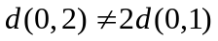；

- 请给出线性赋范空间中有界线性算子的定义,并说明它和连续线性算子的关系；

- 请举一个无穷维内积空间的例子;

自 觉 遵 守 考 场 纪 律 如 考 试 作 弊 此 答 卷 无 效
共 4 页 第 1 页
二．（１０＇）证明函数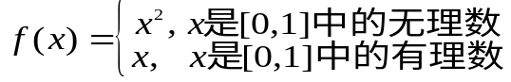 在[0，1]上是Lebesgue可积的，并计算其L积分值。

三．（１０＇）设是自然数集，在上定义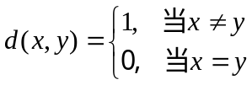，证明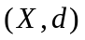是度量空间，并讨论的完备性﹑可分性﹑有界性。

共 4 页 第2 页
四．（１０＇）用Banach压缩映像原理证明Kepler方程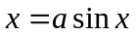只有唯一解x=0,
其中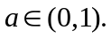

五. （１０＇）设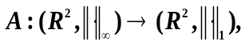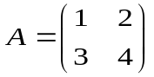.求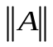:

共 4 页 第 3 页
六. （１０＇）设X是是F上的内积空间，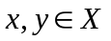. 证明：x⊥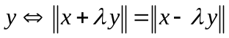
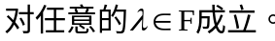，

七．（１０＇）设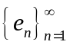是Hilbert空间X中的标准直交系，设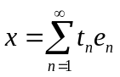，证明：
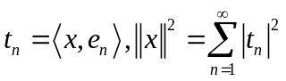。
共 4 页 第4 页

